Laboratorijska vaja FIZIKA
Električni nihajni krog

Vaja 12
Električni nihajni krog

Naloga:
- Izpelji formulo za nedušeno in dušeno nihanje nihajnega kroga

- Z osciloskopom izmeri frekvence sinusnega izvora in generatorja pulzov za položaje potenciometra od 1 do 11 za oba položaja preklopnika.

- Opazuj in preriši z zaslona dušeno iznihavanjenje nihajnega kroga. To narediš tako, da priključiš na vzbujevalno tuljavo sunke z dovolj majhno pogostnost jo. Priključi pulze in VZBUJANJE.

- Opazuj in nariši skico vsiljenega nihanja in ugotavljanja resonance za različna dušenja. Poveži sin napetost in VZBUJANJE. '

- Sestavi oscilator . To narediš, če povežeš izhod z atenuiranim signalom iz ojačevalnika z vhodom na vzbujevalno tuljavo ( IZHOD --- VZBUJANJE) . Pri dovolj dobrem nihajnem krogu ( dušenje O) in dovol. veliki amplitudi signala, ki ga vodimo iz izhoda na vhod / POVRATNA VEZ med O in 1/ vezje zaniha, ne ( bi potrebovali dodatno zunanje vzbujanje.

- Pri vseh prejšnjih nalogah nariši vezave.

- Posnemi dušeno nihanje in iz grafa določi koeficient dušenja..

Potrebščine:
- nihajni krog
- malonapetostni izvor
- računalniški osciloskop
- žice

U = 20V

potenciometer | 10x[kHz]
6 | 2,21
7 | 2,38
8 | 2,96
9 | 4,05
10 | 5,52
11 | 9,72

Dušeno iznihavanje nihajnega kroga

Uo = 0.6
U[V] | ln(U0/U) | t[ms]
0,60 | 0,00 | 0
0,40 | 0,40 | 5
0,30 | 0,70 | 10
0,20 | 1,20 | 16
0,08 | 2,00 | 21
0,05 | 2,50 | 27
0,02 | 3,40 | 33

U = U₀ ∙ e^{-βt}
Ln(U₀/U) = βt

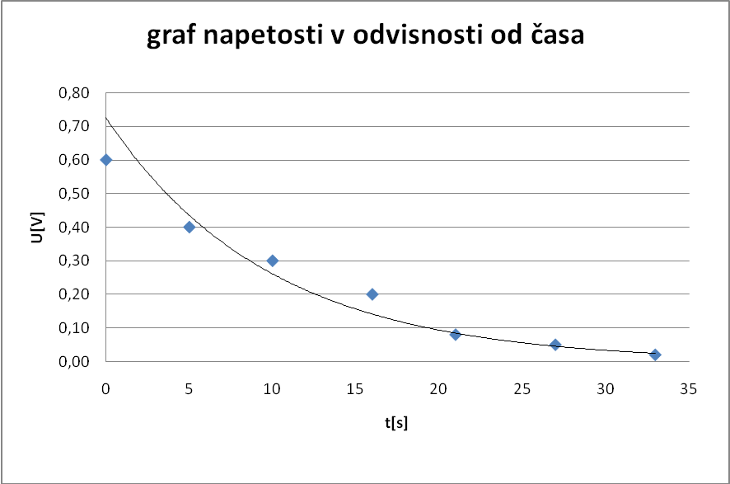

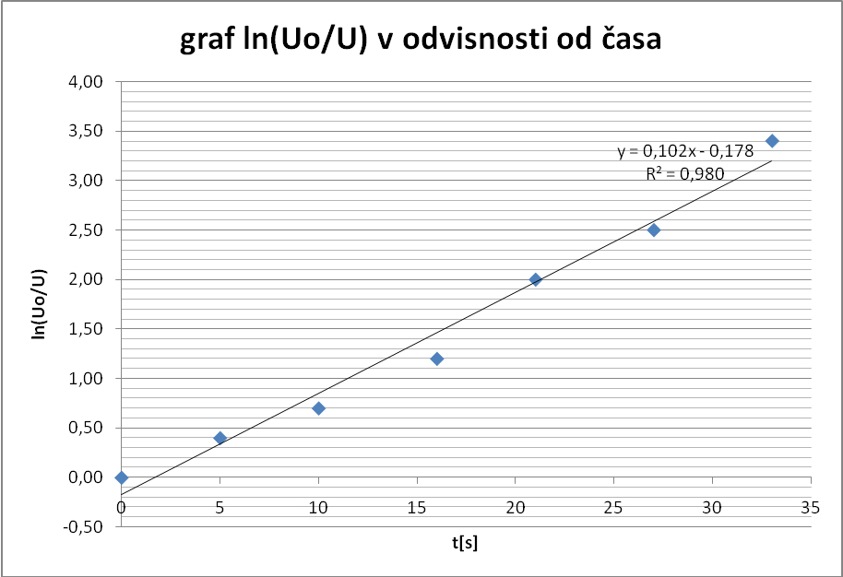

l=0,3
d=1,5
r= l/d = 0,20
r = 20%
β = 0,1 s⁻¹ (1±20%)
β = 0,1 s⁻¹ ± 2,0∙10⁻² s⁻¹

Resonance za različna dušenja

- DUŠENJE
amplituda[V] | 0,125 | 0,134 | 0,178 | 0,242 | 0,257 | 0,213 | 0,145 | 0,131 | 0,122 | 0,120
frekvenca[Hz] | 1013 | 1157 | 1381 | 1688 | 2293 | 2845 | 3120 | 3312 | 3513 | 3706

- DUŠENJE
amplituda[V] | 0,105 | 0,108 | 0,120 | 0,138 | 0,162 | 0,190 | 0,175 | 0,149 | 0,124 | 0,112
frekvenca[Hz] | 989 | 1053 | 1329 | 1521 | 1629 | 2056 | 2589 | 2813 | 3254 | 3640

